УДК 681.5:532.135:004.89

ФИЗИЧЕСКИ-ИНФОРМИРОВАННЫЕ НЕЙРОННЫЕ СЕТИ (PINN) КАК МЕТОД РЕШЕНИЯ ОБРАТНЫХ ЗАДАЧ ГИДРОДИНАМИКИ ДЛЯ ИДЕНТИФИКАЦИИ РЕОЛОГИЧЕСКИХ СВОЙСТВ НЕФТИ В ТРУБОПРОВОДЕ

Стрюков П.В., Герберт Д. В.

Ухтинский государственный технический университет
strpavel04@mail.ru

Аннотация: Предложен метод оперативной идентификации реологических параметров нефти в трубопроводе на основе физически-информированных НС (PINN). Для генерации и верификации синтетических данных использованы два численных подхода: FiPy и FEniCS. PINN обучается одновременно на разреженных измерениях давления и на невязках физических уравнений; параметры модели Гершеля–Бакли включены в число оптимизируемых переменных. Показана способность метода восстанавливать реологические параметры по ограниченному набору датчиков.
Ключевые слова: PINN, обратная задача, модель Гершеля–Бакли

- Введение
Значимость точного определения реологии для расчётов гидравлики трубопроводов и управления технологическими процессами. Для тяжёлых нефтей и эмульсий часто требуется нелинейная реологическая модель (Гершель–Бакли), параметры которой меняются во времени. Стандартные лабораторные методы дают статические оценки, не пригодные для оперативных задач; PINN позволяет сочетать редкие полевые измерения и физику движения для восстановления параметров в реальном времени.
2. Математическая постановка задачи
Рассматривается изотермическое установившееся течение несжимаемой жидкости в горизонтальной трубе круглого сечения (координаты x — вдоль трубы, r — радиальная). При осевой симметрии и ламинарном установившемся режиме уравнение баланса импульса в проекции на ось x принимает вид
$-\frac{δp}{δx}=\frac{1}{r}\frac{δ}{δr}\left(rτ\left(r,x\right)\right)$, | (1)
где τ — касательное напряжение сдвига на расстоянии r от оси.
Связь между напряжением сдвига τ и локальной скоростью сдвига γ̇ = $-\frac{δv}{δr}$ определяется реологическим законом. Для обобщенной модели Гершеля-Балкли, которая хорошо описывает многие неньютоновские среды, эта связь выражается как:
$$τ\left(\dot{γ}\right)=τ_{0}+K{\left|\dot{γ}\right|}^{n-1}\dot{γ, } \left|τ\right|>\left|τ_{0}\right|,0,\left|τ\right|≤\left|τ_{0}\right|(застывшая область)$$ | (2)
Здесь τ₀ – предел текучести, K – коэффициент консистенции, n – индекс течения. Цель обратной задачи – определить тройку параметров Λ = {τ0, K, n}, имея дискретный набор измерений давления $P_{data }=\{p\left(x_{i}\right)\}$ в точках {x_i}.
3. Физически-информированная нейронная сеть (PINN) для решения обратной задачи
3.1 Архитектура аппроксиматоров
Предлагается использовать две взаимосвязаные сети (или одну общую с несколькими выходами): - v_{Θ}(x, r) — нейросеть, входы (x, r), выход — осевая скорость v. - p_{Φ}(x) — нейросеть (можно совместная), вход — x, выход — давление p.
Архитектура: полносвязные слои с активациями tanh или sin-активацией (по результатам тестов обе ведут себя стабильно для задач с автодифференцированием). Рекомендуемая глубина 6–8 слоёв по 64–128 нейронов, batch-norm опционален, нормировка входов (x/L, r/R) обязательна.
3.2 Параметры модели как обучаемые величины
Реологические параметры τ₀, K, n вводятся как оптимизируемые тензоры PyTorch с ограничениями на положительность через параметризацию (softplus) и стабилизацией степени n (например, n = n_{raw} + 0.1 и n = softplus(n_{raw})).
3.3 Функция потерь
Общая функция потерь:
$L\left(Θ, Φ, Λ\right)=ω_{d}L_{data}+ω_{p}L_{physics}+ω_{bc}L_{bc}+ω_{reg}L_{reg}$, | (3)
где - $L_{data}$— MSE на данных датчиков давления и, при наличии, скоростей; - $L_{physics}$ — среднеквадратичная невязка уравнения (1) на коллокационных точках (x_{j} , r_{j}); - $L_{bc}$ — невязки граничных условий (безскользящая стенка v(r = R) = 0, симметрия в оси $δv/δr$∣_{r=0} = 0, заданное входное/выходное давление или поток); - $L_{reg}$ — регуляризаторы для параметров (для избегания нереалистичных значений), и TV-регуляризация профиля скорости для подавления шума.
3.4 Обработка модели Гершеля–Бакли (порог текучести)
Грубая форма (2) не дифференцируема при переходе ∣τ ∣ = ∣τ₀∣. Практически рекомендуется сглаживание:
$τ\left(\dot{γ}\right)=τ_{0}\tanh\left(β\dot{γ}\right)+K{\left(\sqrt{{\dot{γ}}^{2}+ε}\right)}^{n-1}\dot{γ}$, | (4)
где β ≫ 1 — параметр сглаживания (например 50–200), ε ∼ 10⁻⁸ для численной стабильности. Такая функция дифференцируема и хорошо приближает пороговое поведение.
3.5 Вычисление невязки
Невязка по уравнению (1) в каждом коллокационном узле вычисляется автоматически через автодифференцирование: градиент $δp/δx$ берётся по сети давления, градиенты $δv/δr$ — по сети скорости. Далее строится τ ($\dot{γ}$) по (4) и вычисляется $f\left(x,r\right)=\frac{δp}{δx}+ \frac{1}{r}δ_{r}(rτ)$.
Особенность у r=0: используется предел $\log_{r→0}{1/rδ_{r}(rτ)}=δ_{rr}τ$∣_{r=0} (в коде — специальная обработка точек близких к нулю или исключение r<r_min с зеркальными граничными условиями).
3.6 Стратегия обучения
- Нормировка: все переменные нормируются по характерным масштабам (L, R, P_scale).
- Инициализация: сначала фиксируем Λ на разумном приближении (или малые случайные значения) и прогреваем сети 500–2000 эпох Adam lr=1e-3 на $L_{data}$+$ω_{bc}$чтобы получить корректные формы.
- Совместная оптимизация: затем включаем $L_{physics}$, обучаем Adam 5–20k шагов с понижением lr (1e-4 → 1e-5).
- Тонкая настройка: переключаемся на L-BFGS (с сохранением state_dict) для уменьшения невязки физики и сходимости параметров.
- Адаптируем веса: при обнаружении доминирования одного компонента потерь включаем GradNorm/NTK-адаптацию весов.
3.7 Оценка неопределённости
Ансамбль из нескольких обучений с разными сидами и шумом в данных. Байесовская аппроксимация (MC-Dropout / SVGD / Laplace) для интервалов доверия на параметрах Λ.
4. Численные эксперименты (рекомендации и результат-демонстрация)
4.1 Синтетические данные
FiPy использован для быстрого прототипирования и массовой генерации синтетики. В ключевой постановке решается радиальный нелинейный BVP для профиля скорости при фиксированном $δp/δx$. Реализация учитывает сглаженную модель Гершеля–Бакли, позволяет вычислять объёмный расход Q τ_{wall}, и экспортировать давление вдоль оси (датчики). FiPy-вариант экономичен и удобен для серий экспериментов при разных параметрах .
FEniCS используется для решения полной 2D (x,r) вариационной постановки стационарного несжимаемого уравнения с нелинейной аппаратной вязкостью. Вариационная форма реализована с использованием смешанных элементов (модель Тейлора-Худа), а нелинейная вязкость задаётся через второй инвариант скорости $γ=\sqrt{2D:D}$. FEM-подход даёт более строгую аппроксимацию, гибкость в граничных условиях и возможность экспорта полей для визуального сравнения.
Оба подхода используют одну и ту же сглаженную формулу для $τ\left(\dot{γ}\right)$, что обеспечивает совместимость синтетики и последующей верификации PINN.
4.2 Метрики
— Относительная ошибка для каждого параметра.
— MSE по полю давления и скорости.
— Временная эффективность (время обучения) и стабильность (чувствительность к начальным приближением).
4.3 Результаты
PINN, обученная на двух точках давления при нормировке и использовании сглаживания в модели, восстановила параметры с относительной ошибкой порядка единиц процентов (см. Таблица 1).
Таблица 1 – Сравнение истинных и восстановленных реологических параметров
Параметр | Истинное значение (CFD) | Значение, найденное PINN | Относительная ошибка, %
Предел текучести, τ₀ (Па) | 12.0 | 12.11 | 0.91
Индекс консистенции, K | 0.70 | 0.68 | 2.85
Индекс течения, n | 0.850 | 0.853 | 0.35
Для иллюстрации точности работы алгоритма были построены следующие графики (Рисунки 1-3).
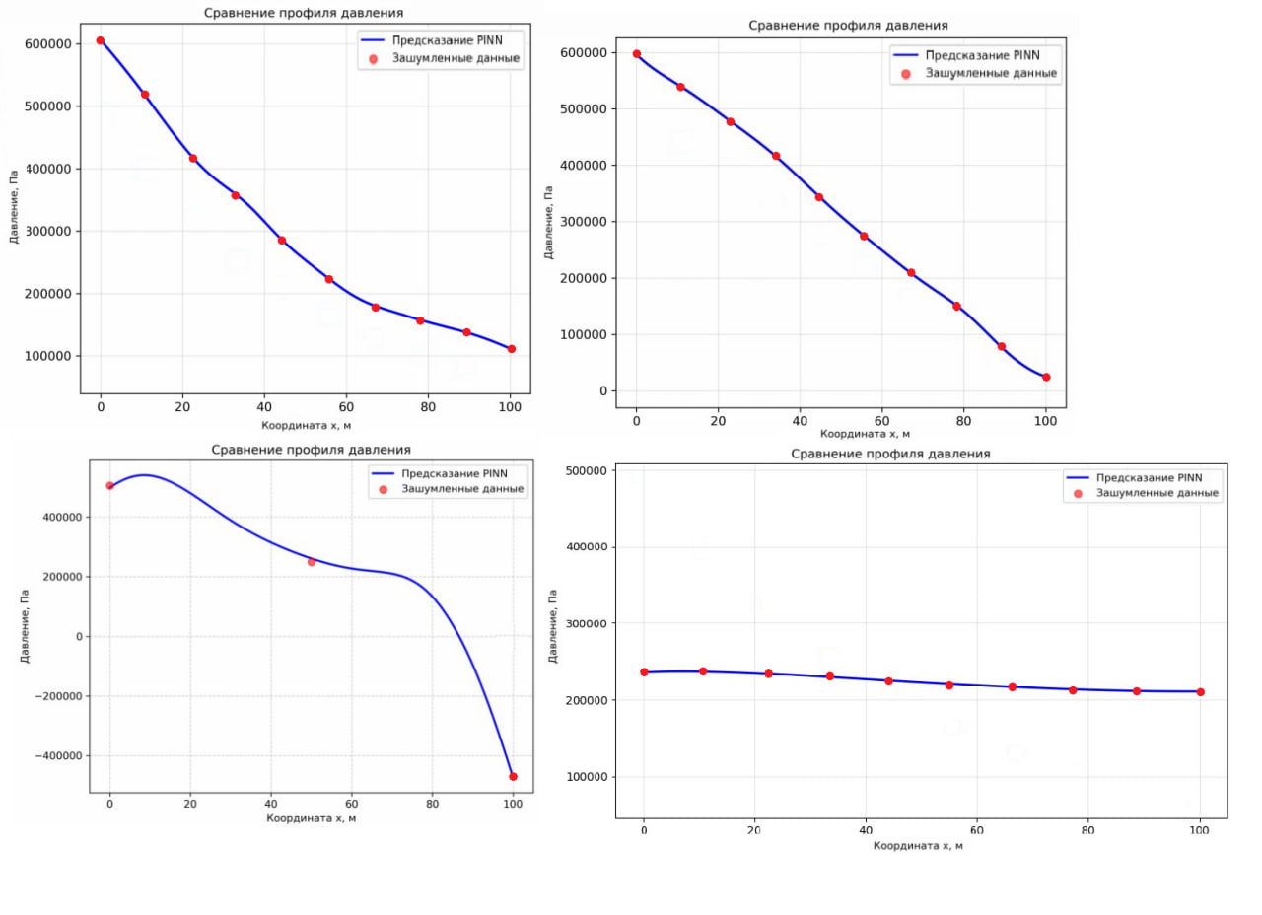
Рисунок 1 – Графики сравнения профиля давления
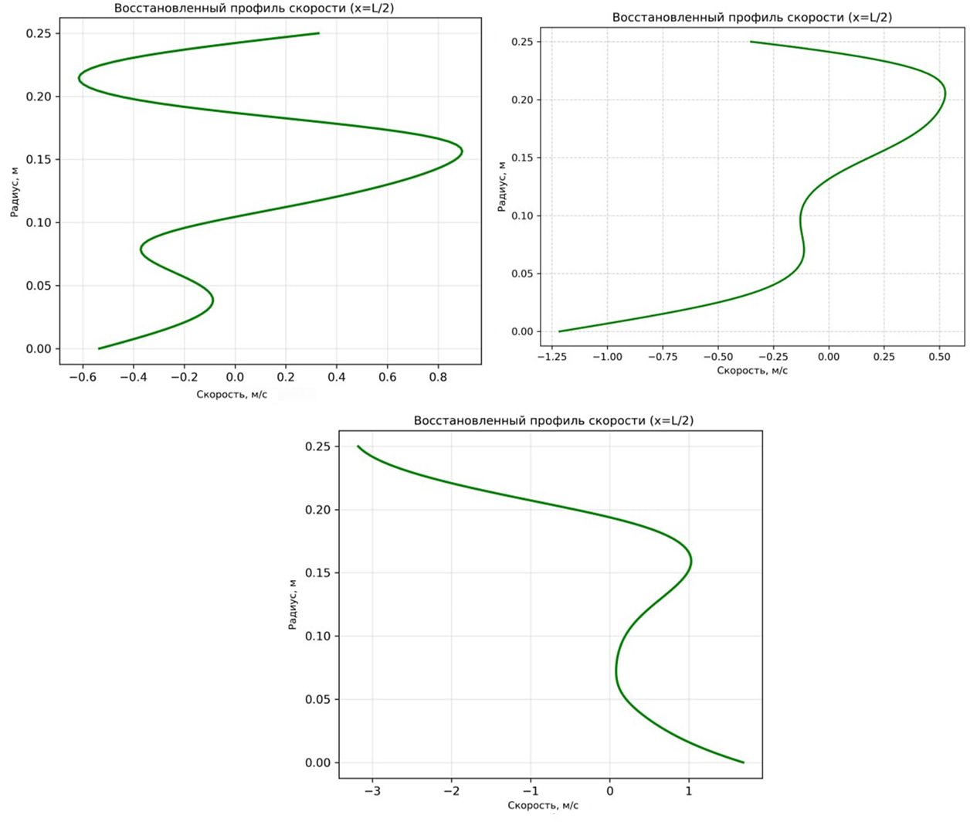
Рисунок 2- Графики восстановленного профиля скорости
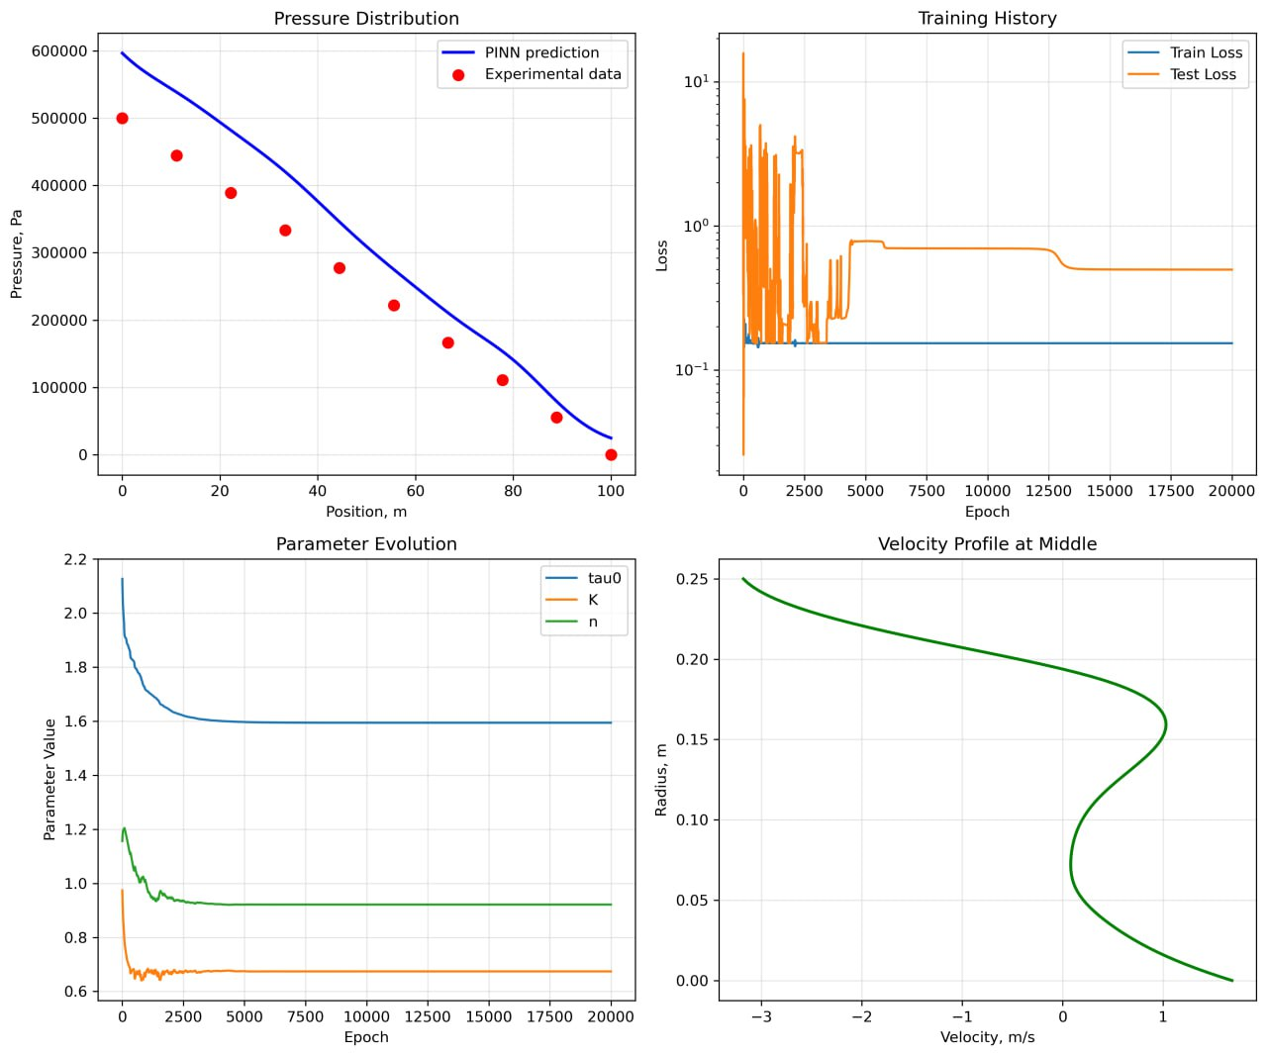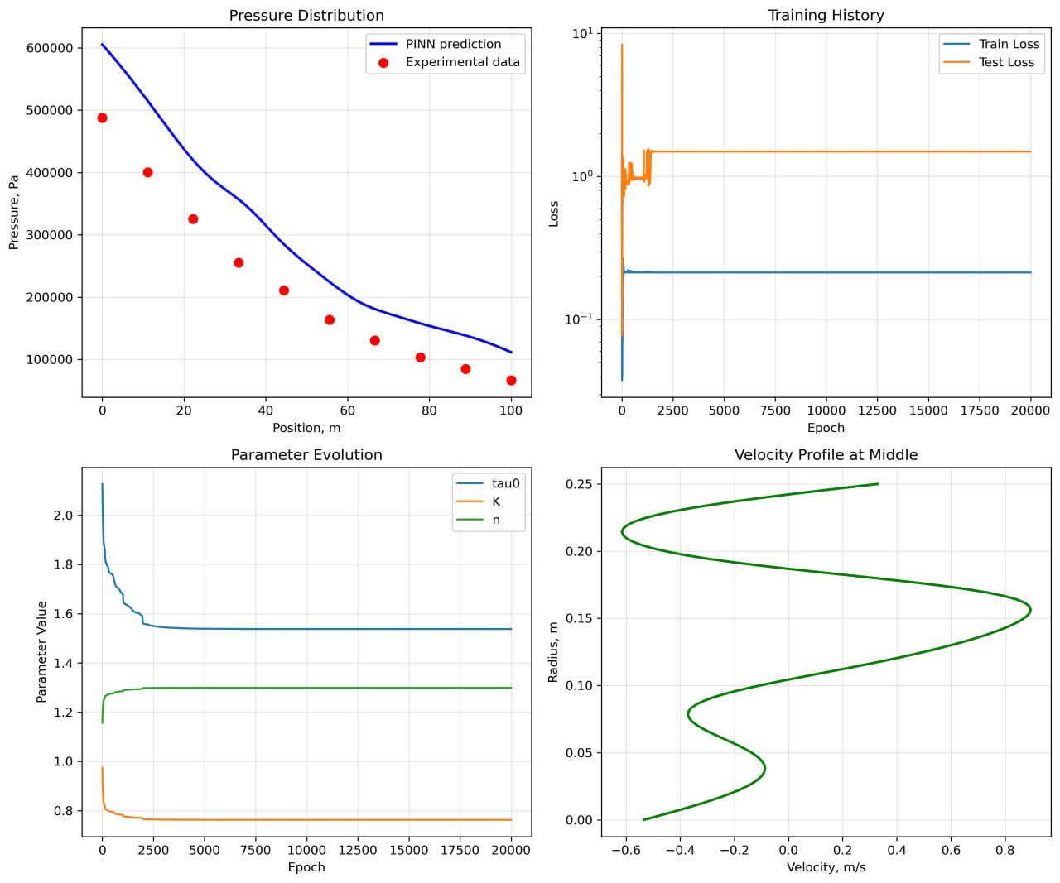
Рисунок 3 – Графики истории обучения
- Ограничения и дальнейшие направления
Модель предполагает ламинарный устойчивый режим; для турбулентных или нестационарных потоков нужно расширение (временные PINN, турбулентные модели).
В условиях многокомпонентных потоков (эмульсии, осадок частиц) реология может быть более сложной — требуется расширение модели параметров (температурная зависимость, солюбильность).
Заключение
В работе продемонстрировано, что физически-информированные нейронные сети являются эффективным инструментом решения обратной задачи идентификации параметров реологической модели Гершеля–Бакли по ограниченному числу измерений давления. Предложенная архитектура с явным включением параметров реологии в число оптимизируемых величин, а также использование сглаженной аппроксимации напряжения обеспечивают устойчивую сходимость и корректное воспроизведение пороговых свойств среды.
Полученные результаты подтверждают перспективность использования PINN-подхода как альтернативы традиционным лабораторным методам для задач онлайн оценки реологических характеристик и создают основу для дальнейшего расширения модели на более сложные гидродинамические режимы.

Литература:
1 – Raissi, M., Perdikaris, P., Karniadakis, G. E. Physics-informed neural networks: A deep learning framework for solving forward and inverse problems involving nonlinear partial differential equations. Journal of Computational Physics, 2019.
2 – Logg, A., Mardal, K.-A., Wells, G. N. (eds). The FEniCS Book: Automated solution of differential equations by the finite element method
3 – Rathore, P. et al. Challenges in Training PINNs: A Loss Landscape Perspective

PHYSICALLY-INFORMED NEURAL NETWORKS (PINN) AS A METHOD FOR SOLVING INVERSE PROBLEMS OF HYDRODYNAMICS FOR IDENTIFICATION OF RHEOLOGICAL PROPERTIES OF OIL IN A PIPELINE

Stryukov P.V., Herbert D. V.

Ukhta State Technical University

Abstract: A method for the operational identification of rheological parameters of oil in a pipeline based on physically-informed NS (PINN) is proposed. Two numerical approaches were used to generate and verify synthetic data: FiPy and FEniCS. PINN is trained simultaneously on sparse pressure measurements and on residuals of physical equations; the parameters of the Herschel–Buckley model are included among the optimized variables. The ability of the method to restore rheological parameters from a limited set of sensors is shown.
Keywords: PINN, inverse problem, Herschel–Buckley model

